Развитие детского общественного движенияСлайд 1
в ОУ Курортного района.

1.В настоящее время в рамках системы образования Курортного района активно развивается детское общественное движение.
За последние 3 года количество детских общественных объединений возросло в 3 раза. Слайд 2.
На диаграмме мы видим динамику развития ДОО. Если в 2008 году было 8 ДОО, то в 2011 году 30 ДОО на базах 15 школ Курортного района, а также в ЦПМСС, в ДДТ «На реке Сестре», в Молодежном центре «Репино».
Общий охват детей деятельностью ДОО - 710 человек.

Работа ДОО строится по 8 направлениям деятельности (вы видите их на слайде):Слайд 3

- Патриотическое.
- Экологическое.
- Спортивно-оздоровительное,
- Культурно-досуговое,
- Нравственно-эстетическое,
- Социально-педагогическое,
- Интеллектуальное,
- Техническое.

Большинство ДОО работают по нескольким направлениям.Слайд 4,5,6
Например, в 556 школе в рамках школьной организации «Республика мальчишек и девчонок» работают 3 ДОО: «Азбука профилактики» (ПДД), «Витаминка» (ЗОЖ), «Друзья природы» (экология).

Создан реестр ДОО Курортного района, который ежегодно обновляется.
Также издан Справочник по деятельности ДОО Курортного района.
О деятельности каждого ДОО можно узнать на страницах ДОО в рамках школьных сайтов.
Одним из важнейших направлений работы ДОО является патриотическое.
В этом направлении можно выделить 3 вида деятельности:
- Военно-патриотическая.
- Гражданско-патриотическая.
- Историко-патриотическая.

- Военно-патриотическая деятельность.

В данном направлении работают 3 ДОО:

ДОО «Ратник», 447 школа - руководитель Бабилюлька Владимир Сергеевич.Слайд 7
В клубе ребята изучают военную историю, занимаются стрелковой подготовкой, гражданской обороной, медико-санитарной подготовкой, изучением противопожарной безопасности, туристской подготовкой и т.д. Постоянно участвуют в конкурсах, соревнованиях и слетах, в военно-спортивной игре «Зарница». Завоевывают призовые места.
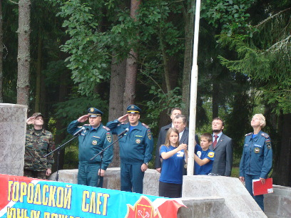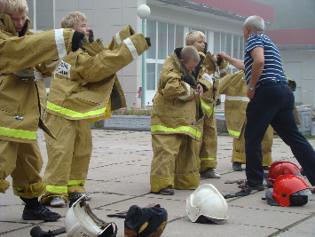
ДОО «Юные репинцы», МЦ Репино – руководитель Александрова Любовь Евгеньевна. Работает коллектив педагогов.Слайд 8

В ДОО проводятся занятия по стрелковой подготовке, сборке-разборке автомата Калашникова. Ребята участвуют в военно-спортивных соревнованиях, в игре «Зарница». Летом заняли 1 место в оборонно-спортивной игре «К службе Отечеству готов!», которая проводилась на «Сестрорецком рубеже».
Активно изучают военную историю поселка Репино. Победители районного этапа городского конкурса социальных проектов «Я – гражданин России!» (проект по восстановлению исторической памяти поселка Репино).
Ведут экскурсионную деятельность: недавно были в Ломоносовском районе на мемориале «Январский прорыв», где в деревне Порожки состоялась реконструкция событий прорыва блокады Ленинграда.

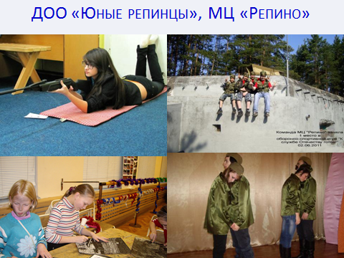

ДОО «Мы вместе!», 442 школа – руководитель Жилина Ирина Владимировна.
Поисковая деятельность (поиск воинских заброшенных и безымянных могил, уход за ними): В настоящее время ребята ухаживают за могилой воина-афганца в поселке Ленинское и собирают исторические данные об этом человеке.
Стрелковая подготовка. Подготовка уроков Блокады для 1-11 классов к годовщине снятия Блокады Ленинграда.Связь с воинской частью пос.Красавица (встречи, беседы о службе в армии). Ближайшая встреча состоится в феврале. Тема: «Служба в армии».

- Гражданско-патриотическая деятельность.

В данном направлении работает 5 ДОО:

- «Клуб молодого избирателя», 433 школа;
- «Мы!», 435 школа;
- «Патриот», 434 школа.
- «Молодежная инициатива», 450 школа
- «Клуб юных друзей правопорядка», 541 школа

Интересно и активно работает «Клуб молодого избирателя» 433 школы. Руководитель – Хрущева Галина Николаевна.Слайд 9.
Ежегодно (в феврале) участники клуба организуют в школе День молодого избирателя. В этот день все желающие представляют и защищают свои избирательные программы. Победитель становится директором в День самоуправления.
Ежегодно участвуют в Форуме молодого избирателя в СПб, в районной игре «Голосуй, а то проиграешь!» (1 место), в городском конкурсе «Я имею право!», в районном конкурсе «Узнай все о выборах». Налажено тесное сотрудничество с Территориальной комиссией № 13 (Н.Н.Борисовой). Представители ТК проводят уроки правовой грамотности, организуют экскурсии в музеи СПб (Музей политической культуры).Слайд 10.

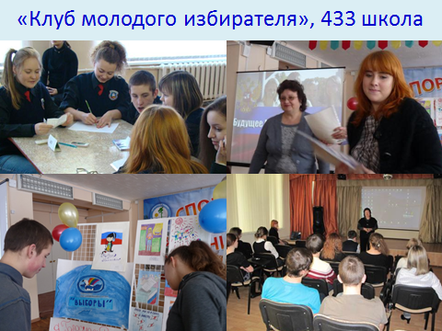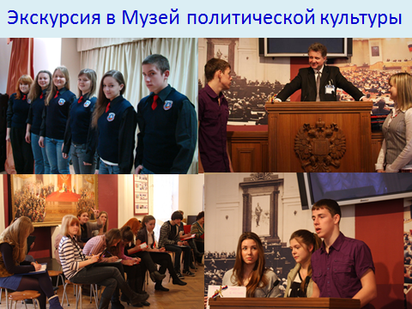

Слайд 11.ДОО «Молодежная инициатива» 450 школы организовано в сентябре 2011 года и состоит всего из 5 старшеклассников и руководителя – учителя истории обществознания Моругиной Натальи Дмитриевны.Но их деятельность соответствует названию – ребята уже успели создать свою «Партию молодых» и разработать проект, в котором предлагают свое видение реформы образования (можно посмотреть папку).
Проект стал победителей городского конкурса молодежных проектов. Реализацию своего проекта ребята начали с работы с младшими школьниками в проведении спортивных мероприятий.

- Историко-патриотическая деятельность.

В данном направлении активно работают 4 ДОО:

- ДОО «Поиск», 450 школа;
- ДОО «Клуб молодых краеведов», 433 школа;
- ДОО «Патриот», 434 школа (школьный музей военной истории);
- ДОО «Малая Родина», 541 школа (проект «След войны в моем доме», уход за могилой героя-пограничника Карабицина).

Хочется особо отметить работу ДОО «Поиск» и ДОО «Клуб молодых краеведов»:

Слайд 12. В «Клубе молодых краеведов» ведется интереснейшая работа по созданию Виртуального музея г.Сестрорецка – поиск исторических материалов (семейные архивы, интервью) по разным темам: экология, военная история, известные и неизвестные герои Сестрорецка, водная акватория, Сестрорецк в годы блокады и т.д. Всем этим занимаются дети под руководством педагога - Хрущевой Галины Николаевны. Уже сформировано несколько страниц сайта с уникальными материалами.

Участники ДОО «Поиск» (Слайд 13) ведут активную поисковую работу и занимаются изучением военной истории Курортного района.

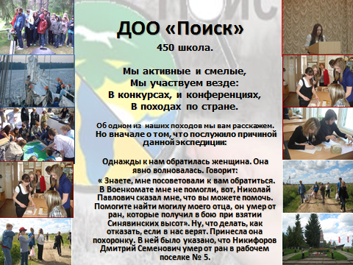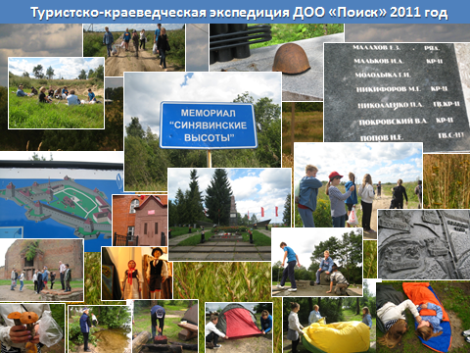

В своей деятельности детские общественные объединения сотрудничают со многими организациями Курортного района и Санкт-Петербурга (Слайд 14).
Это:
Администрация Курортного района, Муниципальные Советы, Советы и общества ветеранов и блокадников, Военный комиссариат, Воинские части, образовательные учреждения, учреждения культуры, общественные организации, Городской дворец творчества юных, средства массовой информации и др.

Муниципальные Советы
Образовательные учреждения
Администрация Курортного района

Общественные организации
Детские общественные объединения
Учреждения культуры

Средства массовой информации
Городской дворец творчества юных

Военный комиссариат.
Воинские части.

Основные направления взаимодействия:
- Совместная организация и проведение социально-культурных мероприятий
(концерты, митинги к памятным датам, фотокроссы, выставки, фестивали).
- Помощь в уходе за воинскими захоронениями, расположенными на
территории Курортного района.
- Оказание методической помощи, издательская деятельность.

Координирует деятельность ДОО в Курортном районе Дом детского творчества «На реке Сестре» (методист по развитию детского общественного движения Головнев Илья Валерьевич).
Заключение(слайд 15): Деятельность детских общественных объединений носит социально-значимый характер, играет важную роль в воспитании подрастающего поколения, помогает в самореализации подростков и требует дальнейшего развития в условиях повышенной активности экстремистских группировок.

2.В настоящее время развивается новое актуальное и интересное направление – молодежное телевидение(слайд 16). Вышли в эфир три программы на телеканале «Сестрорецк ТВ». Темы программ: акция «Письмо водителю», «Мои выборы», «ДЮЦ «Восход». Дальнейшие программы будут посвящены истории Курортного района и общественной жизни молодежи. План проведения передач будет разослан в ОУ по электронной почте. Инфоомацию просим вывесить на Ваших сайтах.
В перспективе планируется создание районной молодежной общественной организации тележурналистов.

(Показ одной из программ)

